http://4maf.ru/pisec/
Сайт с очень большими возможностями написания текста. При создании красивой записи, можно выбрать шрифт, размер, фон или цвета, символ. Есть дополнительные настройки тени, объема и отражения. 1.Зайти на сайт. В окне пишите свой текст.
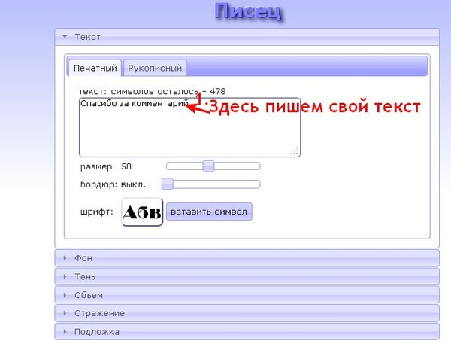
2.Теперь начинаем редактировать свою надпись. Сначала ставим размер надписи. 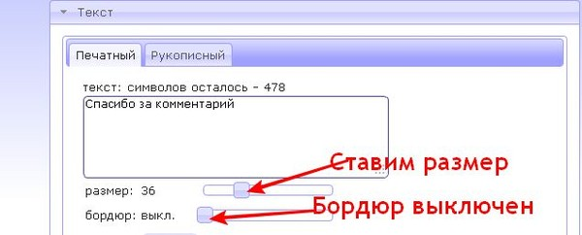 Большой не ставьте, иначе запись будет огромная и растащит блог в ширину.
Затем ставим бордюр, если вы хотите запись с бордюром, и его ширину. 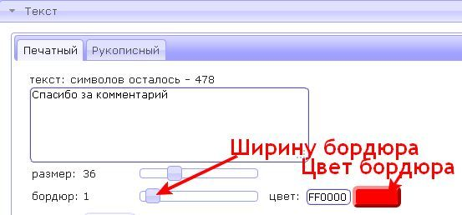

Ставим бордюр, его цвет и ширину. Цвет выбираем щелкнув мышкой по цвету, вам откроется таблица цветов.

Теперь выбираем шрифт. Их очень много, 10 страниц только классических, листайте и выбирайте понравившийся. Обратите внимание на колонку СПРАВА, где выбор шрифтов разбит по категориям -классические, рукописные, декоративные, готические, гранжевые, иероглифические, старославянские, электронные, печатные и другие
Прописные, это написать текст самим, который можно тоже красиво отредактировать. 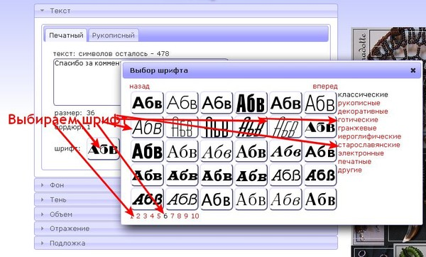
Затем выбираем символ, если хотим добавить его к своей записи. Жмем на кнопку ВСТАВИТЬ СИМВОЛ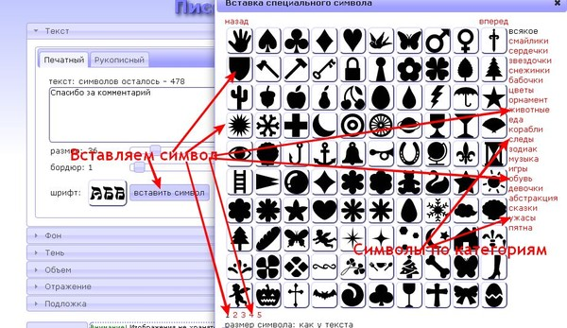их тоже много и разбиты по категориям

Дальше выбираем фон (жмем на маленькую стрелочку.). При повторном нажатии на нее, запись снова свернется. 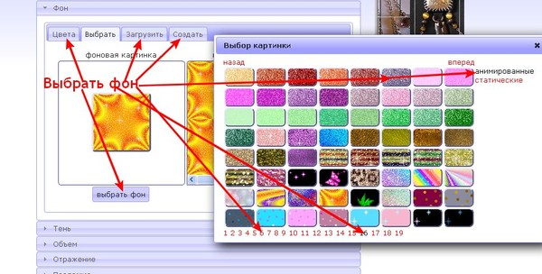

Выбор фонов огромный. Выбирайте по своему вкусу.

Дальше выбираем тень, объем, отражение и подложку. Все так же как и с фоном. Экспериментируйте, смотрите на запись, как она меняется. Особенно при выборе тени. Поводите рычажке и посмотрите как будет ложится тень. 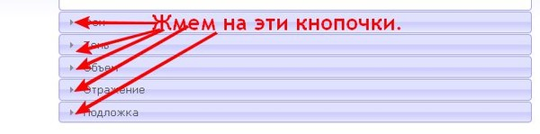
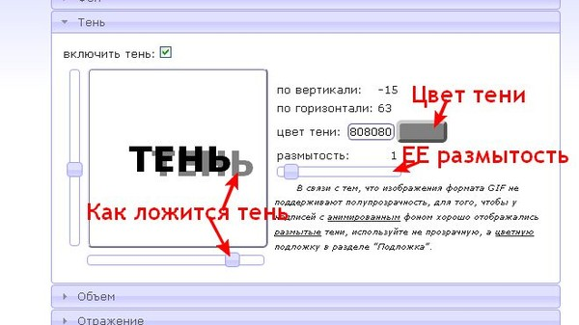
На любом этапе создания записи вы можете посмотреть результат, нажав на кнопку ГОТОВО.
Внимание! Изображения не хранятся на сервере, поэтому обязательно сохраните картинку на своем компьютере, кликнув по ней правой кнопкой мыши и выбрав СОХРАНИТЬ КАК, или нажав на кнопку "сохранить". Вставлять их потом лучше через радикал, тогда они будут без рамки
Все написано по-русски. Сайт замечательный, с огромными возможностями, и очень простой.

